Схема закріплення об’єкту благоустрою
(для утримання його в належному стані відповідно до вимог Правил благоустрою території міста Кременчука)
території за адресою: проспект Полтавський вздовж вул. Вершигори до буд. 15
суб’єкт благоустрою: Хомутенко М.А.
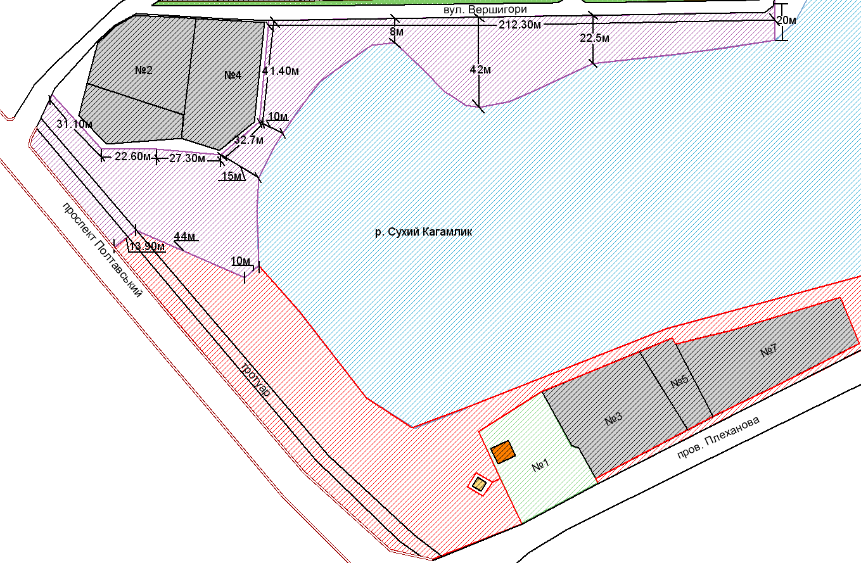
- прилегла територія що закріплюється за гр. Хомутенко М.А.

- землі комунальної власності, не наданої у приватну власність чи користування, по пров. Плеханова № 1

- прилегла територія що закріплена за гр. Хомутенко М.А.
- цегляний будинок

- р. Сухий Кагамлик
- ТП – 676, з урахуванням меж охоронної зони

Розробник: Волошин Д.Ю. - бордюрний камінь

Юридичні адреси та реквізити Сторін

СТОРОНА 1: СТОРОНА 2:
Виконавчий комітет Кременчуцької
міської ради Полтавської області Полтавська область, Кременчуцький р-н,
Пл. Перемоги, 2, м. Кременчук, 39600 с. Омельник, вулиця Садова, буд. 29
Перший заступник міського голови
Пелипенко В.М. Хомутенко М.А.

______________/_______________/ ________________/_________________/

